Питание по сезону. Продукты ноября.
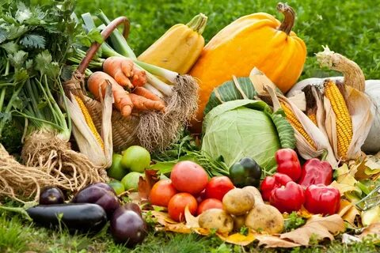
Вот и прошел октябрь, который, пугая нас непогодой, все же изредка дарил погожие, солнечные деньки. На носу последний месяц осени – ноябрь. За этот месяц нужно максимально подготовить организм к зиме. В ноябре есть много сезонных и достаточно доступных продуктов, способных обогатить организм важными и даже редкими питательными веществами и витаминами.
Давайте рассмотрим продукты, которые можно и нужно употреблять в ноябре, для того чтобы обеспечить свой организм защитными свойствами и поддержать иммунную систему и иные жизненно важные функции организма.
Свекла – это невероятно полезный корнеплод, который начинает радовать любителей полезной и питательной пищи в начале ноября. В составе данного овоща есть невероятное разнообразие полезных веществ, которые порой очень сложно встретить в иных продуктах. В состав свеклы входят следующие витамины: С, РР, В, а также иные полезные минеральные вещества: медь, сера, цинк, йод, калий, кальций, магний, железо; аминокислоты, большое количество клетчатки. Стебли и листья богаты на витамин А. Одним из важных преимуществ корнеплода является сохранность всех питательных и полезных веществ даже после варки или запекания. В составе корнеплода большое количество углеводов. Овощ на двадцать пять процентов состоит из глюкозы, сахарозы и фруктозы.
Еще одно «витаминное сокровище» ноября – хурма. В ней особенно много витамина В5 (пантотеновая кислота), который помогает синтезировать жирные кислоты, холестерин, гемоглобин, влияет на обмен жиров, углеводов и белков, стимулирует работу надпочечников. Также в хурме есть другие витамины группы В, А, С, калий, кальций, магний, железо, йод, кобальт, хром.
Тыква – это один из продуктов питания, рекомендованных диетологами в программах контроля холестерина и снижения веса. Тыква – это хранилище многих антиоксидантных витаминов, таких как витамин А, витамин С и витамин Е.
Тыква готова к употреблению обычно в конце октября. Продукт великолепно хранится в подвалах и погребах. В ноябре тыква будет идеальным продуктом для поддержания работы всего организма.
Говядина – это хороший источник белка (макроэлемент, который нужен для строения и поддержки мышц, для стимуляции иммунной системы и производства ферментов и гормонов). В говядине есть все 9 незаменимых аминокислот, которые организм не может производить.
Употреблять говядину в ноябре важно, но только в ограниченных количествах и в сочетании с полезными овощами и гарнирами. Говядину для большей питательности рекомендуется варить, запекать, тушить, но не жарить.
В ноябре уже появляется пшеничная крупа нового урожая, следовательно, она содержит большое количество полезных элементов и минералов. Пшеничная крупа – это источник витаминов (Ф, Е, С, А, В9, В6, В4, В3, В2, В1), минеральных веществ (молибдена, фосфора, кремния, кальция, бора, серебра, калия, йода, цинка, магния), различных сахаров, клетчатки, крахмала, углеводов, жиров, белков. Она оказывает следующие положительные воздействия на организм: укрепляет его, улучшает обменные процессы, положительно влияет на ногти и волосы, предотвращает процесс старения, восстанавливает работу ЦНС, укрепляет и восстанавливает сердечно сосудистую систему, понижает давление, положительно влияет на пищеварительную систему, подавляет избыток холестерина и сахара.
Морковь – это не просто вкусное дополнение к супам, салатам и сокам. Она также хороша для здоровья тела, особенно для кожи, глаз, пищеварительной системы и зубов. Морковью вдоволь можно насладиться в конце осени. Это богатый источник бета-каротина (мощного антиоксиданта), который, помимо других жизненно важных применений, может быть превращен в витамин А в организме, чтобы поддерживать здоровую кожу. Морковь увеличивает выработку слюны и снабжает необходимыми минералами, витаминами и ферментами, которые помогают в пищеварении. Ее регулярное употребление может помочь предотвратить язву желудка и другие расстройства пищеварения.
Максимально полезно употреблять морковь в сыром виде, но только в сочетании с растительными жирами (так происходит максимальное усвоение витаминов и минералов).
Важно при разработке ноябрьского рациона учитывать несколько аспектов:
1) Сбалансированность питания. Нужно обращать внимание не только на калорийность продуктов, а на насыщение организма нужными полезными веществами и микроэлементами. Стоит понимать, что переизбыток витаминов также негативно влияет на организм, как и их недостаток.
2) Водный баланс. Не нужно забывать о том, что каждый день следует употреблять как минимум два литра воды.

Химик-эксперт медицинской организации
Филиала ФБУЗ «Центр гигиены и эпидемиологии в Чувашской Республике – Чувашии
в городе Канаш»
Макарова И.Г.

